במבצע מיוחד לעובדי אוניברסיטת חיפה

עובדים יקרים !
הרינו שמחים להציע לכם מארז של 3 משחקים מרתקים ומהנים לילדים במבצע מיוחד !
המארז כולל את 3 המשחקים הבאים:
1. מפלצת המוחות - משחק לפיתוח הריכוז החשיבה והתגובה המהירה. המשחק מיועד ל- 2 עד 4 שחקנים, ומכיל 54 כרטיסים צבעונים בקוטר של 10 ס"מ והוראות משחק.
2. אצבעוני - משחק לפיתוח הריכוז החשיבה והראיה המרחבית. המשחק מיועד ל- 2 עד 4 שחקנים, ומכיל 25 דמויות גמדים, 25 כרטיסי אביזרים ו- 25 כרטיסי טקסטורות לבוש בגודל 9X6 ס"מ והוראות משחק.
3. סטייל My - משחק לעיצוב המראה הנבחר. המשחק מיועד ל- 1 עד 2 שחקנים, ומכיל 12 דמויות צבעוניות של דוגמניות בגודל 22X9 ס"מ המחולקות ל- 4 חלקים כל אחת והוראות משחק.
המארז כולל 3 קופסאות מהודרות ממתכת בגודל 15X11X6 ס"מ. לגילאי 3 - 8

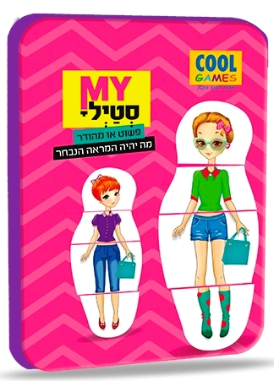
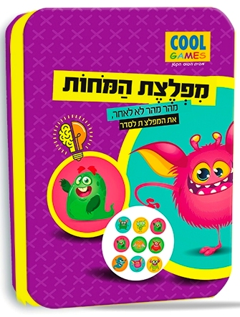

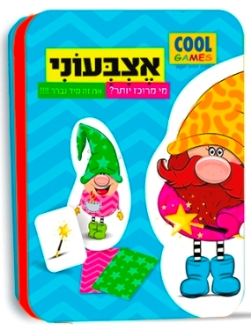

(הכולל את 3 הקופסאות)
24 ₪ X 3 תש'
(סה"כ 72 ₪ בלבד ! )

אחריות מלאה ♦ עד גמר המלאי

ניתן להזמין טלפונית באמצעות כרטיסי אשראי

ההזמנה תסופק דרך מזכירות ועד ארגון הסגל המנהלי

לבירורים והזמנות בטלפון יש לפנות לאביבים הפצות
למזמינים בכרטיסי אשראי ניתן להעביר את ההזמנה גם בפקס

טלפון: 03-7315333 פקס: 03-5734331

הננו מזמינים את: קלפי משחק מרתקים ומהנים (נא לציין את כמות המארזים המוזמנת) ___

שם העובד/ת __________________________ פקולטה/ מחלקה _________________

כרטיס אשראי מס' ________ - ________ - ________ - ________ תוקף ____ - ____ תשלומים ____

טל ע. _________________ טל נייד. _________________ ת.ז. ________________ חתימה ______

